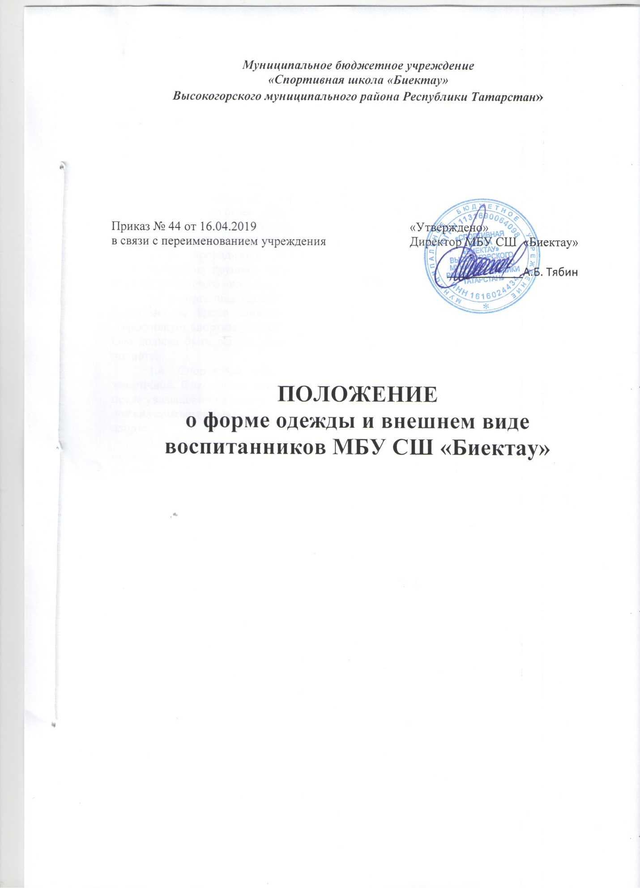

1. Общие положения

1.1. Настоящее положение разработано в Уставом МБУ СШ «Биектау», Правилами внутреннего распорядка воспитанников МБУ СШ «Биектау» и в целях обеспечения максимально комфортной жизнедеятельности юных спортсменов, создания и сохранения оптимального теплового баланса в системе «организм спортсмена – окружающая среда», поддержания комфортного теплового состояния юных спортсменов в процессе занятий физическими упражнениями различной интенсивности и направленности.
1.2 Спортивная одежда и обувь – это одежда и обувь, специально предназначенные для занятий различными видами спорта. Они являются частью индивидуального снаряжения и должны обеспечивать благоприятные условия функционирования организма при интенсивных занятиях физическими упражнениями и спортом в различных метеорологических условиях, при этом должны учитываться также специфические особенности проводимых учебно-тренировочных занятий (занятия в спортивно-оздоровительных группах, занятия на ледовой арене, в спортивном зале, на улице в группах избранного вида спорта).
1.3 Спортивная одежда должна поддерживать оптимальное тепловое равновесие организма во время занятий физическими упражнениями и спортом, обеспечивать эффективную спортивную деятельность, защиту от травм и механических повреждений. Она должна быть легкой. удобной, не стеснять движений, соответствовать по росту и полноте.
1.4. Спортивная обувь должна быть удобной, легкой, прочной, мягкой и эластичной. Она должна иметь хорошую водоупорность, достаточную вентилируемость, после увлажнения не терять гибкости и не изменять форму и размеры. Спортивная обувь должна соответствовать погодным условиям и особенностям занятий различными видами спорта.
1.5. Настоящим Положением устанавливаются определения формы одежды и порядок ее ношения для воспитанников во всех группах МБУ СШ «Биектау» по программам спортивной подготовки в избранном виде спорта.
1.6. Настоящим Положением устанавливаются отдельные требования, предъявляемые к форме одежды воспитанников, осваивающих программы спортивной подготовки по видам спорта в зависимости от места проведения учебно-тренировочных занятий:
- в условиях ледовой арены,
- спортивного зала, улицы.

2. Общие требования к одежде спортсменов.

2.1. Рациональный гардероб юного спортсмена должен включать сменное нательное хлопчатобумажное белье или термобелье, сменные хлопчатобумажные носки, футболка и спортивные трусы (летний вариант), спортивный костюм (осенне-весенний вариант), утепленный спортивный костюм (куртка и брюки), шапочка (летний и утеплённый вариант), перчатки или варежки, средства защиты (коленей, локтей), кеды или кроссовки.
2.2. Уход за одеждой должен проводиться систематически. Нательное белье и носки необходимо регулярно стирать, верхнюю одежду - чистить и проветривать. Спортивную обувь также необходимо регулярно мыть или чистить, высушивать и проветривать.
2.3. Спортивная одежда и экипировка спортсмена являются индивидуальными, запрещается использовать чужую форму, экипировку для проведения учебно-тренировочных занятий.
2.4. Хранить спортивную одежду и экипировку разрешается в специальных помещениях, предназначенных для переодевания спортсменов и подготовки к учебно-тренировочным занятиям.
2.5. Форма одежды должна соответствовать месту проведения учебно-тренировочного занятия, его целям, программе спортивной подготовки, которую осваивает воспитанник.

3. Требования к одежде воспитанников, осваивающих программы спортивной подготовки.

3.1. На тренировочные занятия в условиях ледовой арены воспитанники обязаны носить:
- сменное хлопчатобумажное белье,
- сменные хлопчатобумажные носки (допускается использование теплых (махровых, шерстяных) носков),
- утепленный спортивный костюм (брюки и куртка) либо утеплённые брюки (шерстяные гамаши), шерстяной свитер и жилет, - утепленная спортивная шапочка, - перчатки или варежки,
- коньки.
3.2. Для участия в спортивных соревнованиях по видам спорта воспитанники должны быть одеты в соответствии с требованиями к спортивной одежде по виду спорта.

4. Права и обязанности воспитанников.

4.1. Воспитанник обязан в течение учебного года являться на учебно-тренировочные занятия в спортивной форме в соответствии с программами спортивной подготовки по видам спорта, местом и условиями проведения занятий.
4.2. Воспитанник обязан следить за гигиеническим состоянием формы, своевременно стирать, чистить, высушивать, проветривать форму и обувь.

5. Права и обязанности родителей.

5.1. Родители (законные представители) обязаны контролировать внешний вид воспитанника, следить за соответствием избранной формы одежды программе спортивной подготовки по избранному виду спорта, месту и условиям проведения учебно-тренировочных занятий, гигиеническим состоянием спортивной формы и обуви.
5.2. Родители имеют право приобретать спортивную форму для воспитанника в соответствии с собственными требованиями к материалу, качеству изготовления, бренду фирмы-производителя и т.п. и исходя из собственных финансовых возможностей.

6. Права и обязанности тренера.

6.1. Тренер обязан довести до сведения воспитанников, их родителей (законных представителей) требования, предъявляемые к одежде и внешнему виду воспитанников
6.2. Тренер обязан контролировать внешний вид воспитанников, следить за соответствием избранной формы одежды месту и условиям проведения учебно-тренировочных занятий, гигиеническим состоянием спортивной формы и обуви, своевременно рекомендовать воспитанникам и их родителям (законным представителям) произвести стирку, чистку, ремонт, замену спортивной одежды.
6.3. Тренер обязан регулярно проводить беседы по общей и личной гигиене, гигиене одежды и обуви.
6.4. Тренер обязан следить за санитарным состоянием мест, предназначенных для переодевания воспитанников и хранения спортивной формы и обуви.
6.5. Тренер имеет право рекомендовать родителям (законным представителям) спортивную форму той или иной фирмы-производителя, наиболее соответствующую современным стандартам, требованиям качества, степени защиты, удобства и т.п., не допуская при этом возникновения конфликта интересов.
6.6. Тренер имеет право не допустить к занятию воспитанника в случае:
- явки без спортивной формы и обуви;
- неполного соответствия спортивной формы месту и условиям проведения занятия, требованиям безопасности.

7. Права и обязанности медицинского персонала.

7.1. Медицинские работники обязаны контролировать внешний вид воспитанников, следить за соответствием избранной формы месту и условиям проведения учебно-тренировочных занятий, гигиеническим состоянием спортивной формы и обуви, своевременно рекомендовать воспитанникам и их родителям (законным представителям) произвести стирку, чистку, ремонт, замену спортивной одежды.
7.2. Медицинские работники обязаны регулярно проводить беседы по общей и личной гигиене, гигиене одежды и обуви для воспитанников, родителей (законных представителей).
7.3. Медицинские работники обязаны следить за санитарным состоянием мест, предназначенных для переодевания воспитанников и хранения спортивной формы и обуви.

8. Меры административного воздействия.

8.1. Данный локальный акт является приложением к Уставу учреждения и подлежит обязательному исполнению всеми участниками тренировочного процесса.
8.2. Несоблюдение воспитанниками данного Положения является нарушением Устава учреждения и Правил внутреннего распорядка воспитанников МБУ СШ «Биектау».
8.3. Воспитанник может быть отстранен от учебно-тренировочного занятия в случае: - явки без спортивной формы и обуви;
- неполного соответствия спортивной формы месту и условиям проведения занятия, требованиям безопасности.
О факте отстранения от учебно-тренировочного занятия тренер обязан известить родителей (законных представителей) и администрацию СШ незамедлительно.

9. Прекращение действия.

Настоящее Положение действует до замены его новым или отмены тренерским советом МБУ СШ «Биектау» в связи с выявившимися противоречиями из-за изменений в законодательстве РФ и РТ в области физической культуры и спорта.

